Facultad de Ciencias Económicas
Universidad Nacional Autónoma de Honduras

Trabajo de investigación: Análisis Económico de
Honduras.

Impacto del cambio climático en el sector cafetalero de Honduras 1990-2018

Mencia Villagra, Jeison David
jeisonmencia@unah.hn

Carbajal Herrera, Emerson Fabricio
Portillo Hernández, David Mauricio

Supervisado por: Lic. Helmis Cárdenas

Palabras Clave:
Cambio climático, café,
Honduras.

Keywords:
Climate change, coffee,
Honduras.

Tegucigalpa M.D.C., Honduras
Mayo de 2020

Resumen

En la siguiente investigación se estudió el Impacto del cambio climático en el sector cafetalero hondureño. El objetivo de esta misma es determinar los efectos del cambio climático en la producción de café en Honduras en el periodo de 1990-2018.

Se entiende como cambio climático a una parte normal de la variabilidad natural de la tierra, la cual está relacionada con las interacciones entre la atmósfera, océano, tierra, y los cambios en el total de radiación solar que alcanza la tierra.

Honduras se encuentra entre los 10 países más dañados por fenómenos naturales extremos. Debido a esto existe una tendencia a que la precipitación se reduzca, la temperatura mínima y máxima se incremente en las regiones del país lo cual tiene un impacto sobre el ciclo de reproducción de los cultivos. La fuente principal de ingreso para alrededor de 100,000 familias es la producción de café. (la mayor parte de la producción es café Arábica) el cual representa el 5% del PIB total del país.

Los resultados se obtuvieron mediante la estimación de un modelo econométrico a través de Mínimos Cuadrados Ordinario.

En base a los resultados finales se confirmó el impacto que genera el cambio climático en la producción nacional de café, el modelo explicó la variabilidad de la producción de forma directa con dos variables significativas como ser la superficie que se logre cosechar durante la postemporada de siembra y el nivel de precipitación que presenta el territorio hondureño. Cabe destacar que el valor F del modelo fue menor a 0.05 lo que explica que el modelo resultó globalmente significativo.

La superficie cosechada tuvo una relación directa (positiva) con la producción nacional de café, es decir que por cada hectárea que se logre conservar durante el período de siembra y se proceda al momento de cosecha, la producción anual de café aumentará en 0.90 sacos de 60 kilogramos, con un intervalo de confianza de 95%.

En caso contrario con la precipitación promedio anual, la cual mostró una relación negativa con la producción de café; esto nos dice que por cada mm. de agua que incremente la precipitación promedio anual, la producción nacional de café disminuiría en 0.47 sacos de 60 kilogramos, a un nivel de error del 5%.

Abstract
In the present investigation, the impact of climate change on the Honduran coffee sector has been studied. Its objective is to determine the effects of climate change on coffee production in Honduras in the period of 1990-2018.

Climate change is understood as a normal part of the natural variability of the earth, which is related to the interactions between the atmosphere, ocean, land, and the changes in the total solar radiation that reaches the earth.

Honduras is among the 10 countries most damaged by extreme natural phenomena. Due to this, there is a tendency for precipitation to decrease, minimum and maximum temperatures to increase in the country's regions, which has an impact on the crop reproduction cycle. The main source of income for around 100,000 families is coffee production. (most of the production is Arabica coffee) which represents 5% of the country's total GDP.

The results were obtained by estimating an econometric model through Ordinary Least Squares.

Through the final results, the impact of climate change on national coffee production was confirmed, the model explained the variability of production directly with two significant variables such as the area that is harvested during the post-planting season and the level of precipitation in the Honduran territory. It should be noted that the F value of the model was less than 0.05, which explains that the model was globally significant.

The harvested area had a direct (positive) relationship with national coffee production, that is, for each hectare that is preserved during the planting period and proceeds at the time of harvest, the annual production of coffee will increase by 0.90 bags of 60 kilograms, with a 95% confidence interval.

Otherwise, with the average annual precipitation, which showed a negative relationship with coffee production; this tells us that for every mm. of water that increases the average annual precipitation, national coffee production would decrease by 0.47 bags of 60 kilograms, at an error level of 5%.

Índice
Planteamiento del Problema 5
Objetivos 7
Objetivo General 7
Objetivos Específicos 7
Preguntas de Investigación 7
Justificación de la Investigación 7
Viabilidad 8
Revisión de la Literatura 8
Cambio Climático 8
Impacto y Vulnerabilidad 9
Adaptación al cambio climático 10
Marco Teórico 11
Antecedentes 11
Perspectiva Teórica 12
Economía Agrícola 12
Metodología de la Investigacion 13
Diseño de la investigación 13
Alcance de Investigación 13
Hipótesis 13
Enfoque de Investigación 13
Enfoque de la función de producción 15
Análisis de Resultados 16
Correlación de las variables 18
Prueba de normalidad 19
Estacionariedad de las variables 19
Homocedasticidad del modelo 21
Autocorrelación 22
MCO corregido 23
Conclusiones 24
General 24
Específicas 24
Bibliografía 25

Planteamiento del Problema

El café es uno de los productos agrícolas de mayor importancia en Honduras generando el 30% del PIB agrícola y el 5% del PIB total, alrededor de 100,000 familias tienen como principal fuente de ingreso la producción de café la cual es una forma de vida, el café proviene en su mayoría de las regiones más montañosas del país de 210 de los 298 municipios del país, generando así aproximadamente 1 millón de empleos destacando de gran manera ya que ningún otro rubro contrata tanta gente como lo hace el café. La mayor parte de la producción es café Arábica altamente vulnerable al cambio climático, se encuentra en altitudes superiores a 900 metros sobre el nivel mar lo cual ayuda a su gran calidad. (IHCAFE).

Según La Organización Internacional del Café (OIC,2019), Honduras es el quinto productor de café en el mundo y aporta un 5,2% del total de la producción mundial. Es de importancia en el mercado internacional ya que este es el segundo producto más relevante en comercio para el mercado internacional solo por detrás del petróleo y es el segundo producto más consumido a nivel mundial solo por detrás del agua. Así como también destaca que, para algunos países con menor desarrollo, la entrada de divisas debido a la exportación de café puede ser de más del 80% de estas.

El café al igual que miles de productos agrícolas ha comenzado a sufrir los efectos del cambio climático lo cual está afectando a miles de productos y hasta los mismos consumidores, el café arábico es el más sensible a este tipo de cambios y el más comercializado en el mundo, el cual ya está ingresado en la lista roja de la Unión Internacional para la Conservación de la Naturaleza como una especie en peligro de desaparecer (UICN).

Castellanos (2018) dice que el cambio de temperatura y precipitación que se está presentando en las últimas décadas está afectando al café ya que este es uno de los más sensibles, y si no se toman las medidas adecuadas para mitigar el efecto las regiones donde este se produce de aquí a 30 o 40 años no se podrá cosechar ya que las temperaturas no van a ser las adecuadas, los obstáculos para el cultivo del café se multiplican ya que el rango de temperatura del café arábica es de 18 ° C a 21 ° C (64 ° a 70 ° F), puede tolerar temperaturas medias anuales hasta aproximadamente 24 ° C (73 ° F).

Muchos de los productores de café han optado por talar sus árboles de sombras para una maduración más rápida, ya que si se expone la planta por encima de temperaturas adecuadas el desarrollo del fruto y la maduración se acelera, pero en realidad esto degrada la calidad del grano.
La exposición a temperaturas de más de los 30 ° C (86° F) daña la planta, estropeando el crecimiento, amarillando las hojas, incluso procreando enfermedades en la planta. (Scott, 2015).
Una de las enfermedades agravada por el cambio climático es la roya la cual ha sido un problema constante para el café, y aunque está llevando al aumento del precio del café para los productores es difícil poder mantener sus fincas en condiciones adecuadas para poder combatir esta enfermedad llevando ha talar parte de sus cosechas y resembrarla ocasionando grandes pérdidas, ya que las esporas de tinte naranja que brotan en el árbol ocasiona que deje de producir flores para el café, esto puede devastar la industria del café. (CEPAL)
Científicos del panel intergubernamental sobre cambio climático identificaron perdidas proyectadas para Honduras si la temperatura y la precipitación sigue aumentando lo cual podría reducir el área de cultivo entre 38% y 89% para el año 2050, esto llevaría a elevar la altitud para la producción de café de aproximadamente 2,000 metros a 3,300 metros sobre el nivel del mar. (IPCC)s.f.

El calentamiento climático puede dañar el café de múltiples maneras: área de cultivo reducida, aumento de plagas y pérdida de calidad. Y si bien estos cambios pueden resultar inconvenientes o costosos para los consumidores de café, para los cafetaleros los efectos podrían ser catastróficos. Gran parte de la producción mundial de café depende de los agricultores que viven en un nivel de subsistencia, y muchos de ellos solo cultivan café, no cultivos alimenticios. Para millones de pequeños agricultores, la pérdida de sus ingresos por el cultivo de café crearía dificultades reales. (Scott, 2015).

Objetivos

Objetivo General
Determinar los efectos del cambio climático en la producción de café en Honduras en el período de 1990-2018.

Objetivos Específicos
- Cuantificar la vulnerabilidad y sensibilidad al cambio climático en la producción de café en Honduras.

- Estimar posibles impactos del cambio climático considerando las tendencias de las variables climáticas proyectadas.

Preguntas de Investigación

¿Cómo ha sido afectada la producción de café en los últimos 29 años por los efectos del cambio climático?

¿Cuál es el grado de vulnerabilidad y sensibilidad de la producción de café al cambio climático?

¿Cuáles podrían ser los impactos del cambio climático en el futuro proyectando las variables climáticas?

Justificación de la Investigación

En muchos estudios realizados por organismos de cooperación internacional relacionados con el sector agrícola nacional se han logrado identificar los efectos del cambio climático en la producción de cultivos siendo estos la base de la economía de muchos municipios, y como la distribución de cultivos en los últimos 20 años ha mostrado un cambio aumentando la producción de café, representando numerosas pérdidas económicas en la agricultura.

La investigación se centrará en la producción de café en todo el territorio nacional considerando las regiones identificadas por el Instituto Hondureño del Café (IHCAFE), siendo la caficultura la actividad agrícola más significativa con un 30% de aporte al PIB agrícola y 5% de aporte a PIB nacional, con estos porcentajes Honduras se sitúa como el primer país productor en Centro América, tercero en América y quinto a nivel mundial. La producción de café en Honduras representa el ingreso total o parcial en los hogares de 100 mil productores de café en 15 de los 18 departamentos que constituyen el territorio nacional.

El café es uno de los principales productos que Honduras exporta, posicionándose como el cuarto país exportador a nivel mundial representado US$ 950 millones en divisas para la economía nacional. Por lo expuesto anteriormente es importante el estudio de los efectos del cambio climático en la producción de café. El objetivo principal de esta proposición será analizar el comportamiento de las variables climatológicas y sus efectos en la producción de café, para determinar las pérdidas económicas por este fenómeno.

Viabilidad

Existe una abundancia de datos estadísticos nacionales e internacionales sobre la producción de café y variables climáticas. Organismos de Cooperación Internacional se encargan de realizar estudios relacionados con el cambio climático y la vulnerabilidad de la producción agrícola en el país, estos estudios son publicados y son de fácil acceso a los investigadores. El acceso fácil a esta información muestra la viabilidad de la investigación, además se cuenta con los recursos financieros, materiales y humanos para llevar a cabo la investigación.

Revisión de la Literatura

Cambio Climático
El cambio climático es unos de los problemas mas importantes que enfrenta el mundo, debido a las variaciones climáticas ya que afecta de gran manera a las producciones agrícolas provocando plagas y grandes perdidas en el cultivo de estos. El cambio climático es una parte normal de la variabilidad natural de la tierra, la cual está relacionada con las interacciones entre la atmósfera, océano, y tierra, como también los cambios en el total de radiación solar que alcanza la tierra. (NOAA,2007).

La IPCC (2007) a través de observaciones científicas ha comprobado la variabilidad del cambio climático en el decrecimiento de la cobertura de nieves, la precipitación y el incremento del nivel de mar, la mayoría de fenómenos que se han dado son esperados en un 89% debido al calentamiento global. La organización Germanwatch en el octavo informe sobre el índice de riesgo climático hace un análisis de los eventos extremos de vulnerabilidad climática de los países mas afectados desde 1992 a 2011 en el cual Honduras es el país mas afectado en los últimos años.

La Organización Meteorológica Mundial en sus estudios sobre los países más dañados por fenómenos naturales extremos ubica a Honduras entre los 10 países mas dañados, ya que en las últimas décadas la temperatura ha incrementado y la precipitación se ha reducido. Diversos escenarios proyectados indican aumentos en la temperatura entre 2 ºC y cerca de 5 ºC hacia el año 2100 y el café al ser altamente vulnerable al cambio climático se vería altamente afectado (Ordaz,2010).

Seo y Mendelsohn (2008) en su análisis sobre el cambio climático evalúan que tanto grandes como pequeños productores perderán en un 25% de sus ingresos y este porcentaje se podría incrementar hasta 50% si se llegara a cumplir el escenario planteado anteriormente para el año 2100.

Los productores de café experimentan esquemas meteorológicos cada vez impredecibles, no pueden esperar condiciones favorables necesarias para el cultivo de café cada año. Los altos niveles de incertidumbre hacen más difícil priorizar los recursos escasos para poder reducir el impacto.

Impacto y Vulnerabilidad
Honduras en los últimos años ha visto intensificarse los fenómenos climatológicos lo cual ha dejado grandes costos económicos. Sequias que se han sumado sucesivamente y el huracán Mitch (1998) que genero perdidas en cultivos, al afectar más del 29% de las tierras aptas para cultivos, dejando daños en el sector agrícola superiores a los 2,000 millones de dólares. (Harmeling, 2007)

Los países de la región centroamericana se vieron afectados por la depresión tropical 16 con intensas lluvias dañando parcelas de cultivos principalmente en Comayagua, Copan y Ocotepeque, agentes económicos son los mas vulnerables ante este tipo de situaciones un análisis de vulnerabilidad de la cuenca del Rio Aguan determino que entre los grupos mas vulnerables se encuentran los productores cafetaleros. (UNOCHA, 2008).

En Honduras se han hecho análisis para conocer los impactos del cambio climático, la Primera Comunicación Nacional de Honduras a la Convención Marco de las Naciones Unidas sobre Cambio Climático, señala que existe una tendencia que la precipitación se reduzca y la temperatura mínima y máxima se incremente en los valles hondureños lo cual tiene un impacto sobre el ciclo de reproducción de los cultivos, pero las zonas mas vulnerables al cambio climático es la zona sur y sureste del país ya que estas zonas coinciden mas con los aumentos de temperaturas y la precipitación presenta una vulnerabilidad mayor.(Banco Mundial,2008).

Una de las evaluaciones mas importantes de los impactos económicos que presentara el cambio climático en el sector agrícola hacia el año 2100 dependiendo de las variaciones climáticas serán las perdidas del PIB que se estiman entre 4% y 19%, el corto plazo la variación de temperaturas puede aumentar la producción, pero en el largo plazo todo se invierte llegando a ocasionar perdidas importantes. (CEPAL,2010).

La producción de café se ha visto afectada por la presencia de la Roya desde finales de la década de los 70´s, plaga con la cual se ha tenido que convivir para contrarrestar los efectos de estas plagas el IHCAFE libero tres variedades resistentes a la Roya: IHCAFE-90, Lempira y Parainema para poder producir café, el gran parque cafetalero con el que cuenta Honduras esta cultivado con variedades resistentes a la Roya principal de la variedad Lempira. La variedad Lempira en los últimos dos años ha mostrado perdida de resistencia a la Roya. Las condiciones de alta variabilidad climático potencializan el riesgo de la crisis. (Leon-Gomez)

La reducción en la cantidad y calidad de café es el resultado de los impactos negativos del cambio climático, y el aumento de costos de producción debido a la necesidad de insumos y mano de obra en el sector.

Adaptación al cambio climático
La capacidad de adaptación se puede mejorar a través de aumento de recursos y capacitando a productores para que tengas mayor conocimiento de medidas para mitigar el impacto, ya que muchos productores al no poder reducir la exposición al problema regularmente optan por la aplicación de diferentes fungicidas o siembra de variedades de café que sean mas resistentes ante la problemática, pero esto genera un costo adicional.

El Grupo Intergubernamental de Expertos sobre el Cambio Climático (IPCC) está desarrollando en diferentes países medidas de adaptación para mitigar los efectos del cambio climático, junto con los países del cono sur de Suramérica han propuesto opciones para el sector agrícola:

- Utilizar la zonificación agroecológica para la elección de cultivos y fechas de siembra y cosecha apropiadas, considerando sus requerimientos térmicos e
- hídricos
- Introducción de nuevas variedades de cultivos y forrajes y reubicación de cultivos
- Manejo del suelo
- Mejoramiento e instalación de nuevas prácticas de manejo de los recursos hídricos y de los sistemas de riego, incluyendo la generación de nuevas fuentes de agua
- Ajustes en el control de pestes y enfermedades.
- Utilizar modelos de simulación de cultivos para evaluar los impactos y las medidas de adaptación a ser utilizadas.

Marco Teórico

Antecedentes
En el artículo presentado por Bouroncle, et al (2015) sobre La agricultura de Honduras y el cambio climático: ¿Dónde están las prioridades para la adaptación?, muestra el grado de vulnerabilidad en el sector agrícola en el territorio nacional frente al cambio climático, para a cual utilizan la propuesta de IPCC de vulnerabilidad considerando tres factores: exposición, sensibilidad, impacto potencial y capacidad adaptativa en los municipios donde más de 25% de la población es rural, estos están conformados por 287 de 298 municipios de Honduras.
En el estudio identifican los cultivos principales de la agricultura siendo el maíz, frijol y sorgo los principales en la mayoría de los municipios de análisis, y en menor proporción el café. El café́ el cultivo más importante en los departamentos de Santa Bárbara, Ocotepeque, La Paz y Comayagua principalmente en las zonas altas.
“La distribución de los cultivos en Honduras ha cambiado en los últimos 20 años. La última Encuesta Nacional Agropecuaria (INE, 2008), aunque solo brinda información por región, señala claramente un crecimiento de la superficie dedicada a algunos cultivos permanentes, como el café” (Bouroncle, et al, 2015, p.3).
En la investigación se analizan los principales cultivos sensibles a los cambios previsto en el clima en el cual idenfican el café y el frijol donde identifican que el 86% y 81% de los municipios donde se cultivan perderían su aptitud para sostener esos cultivos en alguna proporción.
En el estudio sobre Impactos de las sequías en el sector agropecuario del Corredor Seco Centroamericano realizado por Calvo-Solano, et al (2018) identifican los efectos que ha sufrido la región centroamericana por los diversos eventos hidrometereológicos extremos, en el cual se destaca la sequía. En él se describen los impactos que ha sufrido el sector agropecuario y como la economía de estos países se afectada.
En él se identifica que El Niño-Oscilación del Sur (ENOS) es un factor importante que influye en la variabilidad climática este fenómeno no es el único, los procesos que ocurren en el Caribe afectan la precipitación de la costa pacífica de América Central.
“Respecto al comportamiento de la atmósfera en América Central, esta es una región que, dadas sus características de relieve y posición geográfica, cuenta con una gran variedad de condiciones climáticas, que pueden cambiar de forma marcada en pocos kilómetros y con cambios en la altitud” Calvo-Solano, et al (2018).

En el estudio se identifican los impactos de la variabilidad climática específicamente los cambios en la precipitación sobre el sector agropecuario, donde registran las pérdidas de los cultivos tanto de granos básicos como productos de exportación durante el periodo 1997 a 2016 la región centroamericana registro numerables perdidas, registrando dos años críticos 2009-2010 con siete impactos en este sector y ultimo registro en 2014 con ocho impactos en el año, para algunos países de la región se declaró emergencia nacional por la pérdidas económicas que sufrió el sector primario.

En un estudio realizado por Jiménez-Torres & Massa-Sánchez, 2016 para Espíndola, Ecuador sobre la producción de café y variables climáticas aplican un modelo econométrico de series de tiempo mensual utilizando como variable dependiente la producción y como variables independientes la precipitación, superficie cosechada, temperatura máxima, mínima y media. En su modelo econométrico se basaron en la función de producción para lo cual platearon la siguiente hipótesis: La relación existente entre la producción de café y la precipitación es directa, mientras que la relación entre la producción de café y la temperatura máxima, mínima y media es inversa.

Estiman el modelo a través de Mínimos Cuadrados Ordinario, para obtener los resultados se aplicaron cinco regresiones entre la variable dependiente y las variables independientes para considera el efecto individual de las variables independientes sobre la variable independiente. En los resultados obtenidos de las cinco regresiones aplicadas en la investigación se identifica que la variabilidad de la precipitación y de la temperatura no influyen en la producción de café el caso de Espíndola.

Perspectiva Teórica

Economía Agrícola
La economía agrícola es una ciencia social aplicada que se ocupa de cómo los productores, consumidores y sociedades utilizan recursos escasos y naturales en la producción, procesamiento, comercialización y consumo de productos alimenticios y de fibra. La agricultura depende en gran medida del clima. Los aumentos de temperatura y dióxido de carbono (CO2) pueden aumentar el rendimiento de algunos cultivos en algunos lugares. Pero para obtener estos beneficios, también se deben cumplir los niveles de nutrientes, la humedad del suelo, la disponibilidad de agua y otras condiciones. (Piketty)

Los cambios en la frecuencia y rigidez de las sequías e inundaciones podrían plantear desafíos para los agricultores y ganaderos y amenazar la seguridad alimentaria. Es probable que el cambio climático pueda dificultar el cultivo, la cría de animales. Los efectos del cambio climático también deben considerarse junto con otros factores en evolución que afectan la producción agrícola, como los cambios en las prácticas agrícolas y la tecnología. (Piketty)

Es muy probable que el cambio climático afecte la seguridad alimentaria a nivel mundial, regional y local. El cambio climático puede afectar la disponibilidad de alimentos, reducir el acceso a los alimentos y afectar la calidad de los alimentos. Por ejemplo, los aumentos proyectados en las temperaturas, los cambios en los patrones de precipitación, los cambios en eventos climáticos extremos y las reducciones en la disponibilidad de agua pueden resultar en una menor productividad agrícola.

Los aumentos en la frecuencia y la gravedad de los fenómenos meteorológicos extremos también pueden interrumpir la entrega de alimentos, y los aumentos resultantes en los precios de los alimentos después de que se espera que los eventos extremos sean más frecuentes en el futuro. El aumento de las temperaturas puede contribuir al deterioro y la contaminación. (Piketty)

Metodología de la Investigación

Diseño de la investigación
El diseño de la presente investigación es de carácter no experimental cuantitativo, longitudinal o evolutiva. Considerando que se observaran las variaciones en las variables climáticas durante el periodo 1990-2019, para determinar los efectos en la producción de café. Una de las ventajas de utilizar el diseño no experimental, longitudinal es porque es sistemática y empírica en la que las variables independientes no se manipulan porque ya han sucedido. (Sampieri, Collado y Pillar, 2014).

Alcance de Investigación
En concordancia con la revisión de la literatura sobre la producción de café y variables climáticas que inciden en la productividad de este subsector agrícola, y con el objetivo general de la investigación se identifica que el alcance de la investigación es correlacional, en la cual se pretende identificar el grado se asociación entre las variables independientes y dependientes de estudio, la existencia de una relación positiva o negativa, mostrando un valor explicativo parcial entre las variables. (Sampieri, Collado y Pillar, 2014).

Hipótesis
Los rendimientos de producción de café se ven afectados en consecuencia del cambio climático.

Enfoque de Investigación
Existen diferentes métodos para poder cuantificar los efectos del cambio climático en la producción del café, algunos con ciertas ventajas sobre otros, pero no hay una metodología que se pueda considerar la mejor para medir los niveles de impacto en el sector de manera mas apropiada.

Se pueden utilizar dos tipos de métodos para medir los efectos del cambio climático en el sector agropecuario: el estructural y el espacial (McCarl y otros, 2001; Molua y otros, 2007, Schimmelpfennig y otros, 1996).

El enfoque estructural estima la respuesta de los cultivos ante escenarios climáticos en los que se especifican promedios anuales por décadas o datos con una frecuencia diaria para ciertas variables climáticas: temperatura y precipitación. La utilización de este enfoque metodológico permite obtener información de las respuestas físicas, biológicas y económicas de los cultivos para las variables independientes. En diferentes estudios se han buscado incorporar variables que puedan ayudar en obtener una predicción más exacta, Rivera y Alvarado (2003), incluyeron la capacidad humana para adaptarse a los cambios climáticos, así mismo, en el estudio de Adams y otros, (1988), se ha incluido la variación de los precios de mercancías e impactos que estos puedan tener en el bienestar humano. Este tiene la ventaja de poder utilizar mayor cantidad de información, al interrelacionar datos de corte transversal con series de tiempo.

Según, Fleischer y Mendelsohn (2007) la función de producción, con un enfoque estructural, de un cultivo agrícola se expresa de la siguiente forma: Q = f (X, Z, M), donde Q representa la cantidad producida, X que representa la cantidad de insumos, Z engloba a las variables climáticas (temperaturas máxima y mínima, y precipitación) y M representa la habilidad o capacidad de los agricultores.

Mendelsohn, Nordhaus y Shaw (1994), sugieren que las variables climáticas deben ser incluidas en el modelo con una forma funcional cuadrática, para poder determinar la relación existente con el nivel de producción. De esta manera, los coeficientes estimados ayudan a predecir el nivel óptimo de producción ante el impacto del cambio climático.

El enfoque espacial permite estimar el impacto directo del cambio climático en unidades específicas y tomar en consideración otras variables relevantes como la calidad de la tierra. Para poder utilizar el enfoque espacial se necesita de ciertos datos representativos e históricos para la zona a la cual va dirigido el estudio. Los modelos espaciales asumen que los ajustes biológicos, físicos y económicos impuestos por el cambio climático a plantas, cultivos y agricultores se realizarán de manera automática, con lo que se reduce la necesidad de modelar las conductas adaptativas de plantas, cultivos y agricultores para, con los resultados obtenidos, estimar en una segunda etapa los efectos del clima en la variable económica de interés de cierto tipo de cultivo.

Este enfoque se basa en un modelo Ricardiano el cual explica la teoría de que, en mercados competitivos, el valor de la tierra representa el monto presente de los ingresos netos esperados derivado del uso eficiente de la tierra. Con base en técnicas de regresión, esto permite medir los efectos de variaciones en el clima y factores económicos y no económicos en el valor de la tierra agrícola con información desagregada a cierto detalle. En muchos estudios ambos métodos han sido aplicados de forma separada; no obstante, es posible considerarlos como complementarios y tratar de aprovechas las ventajas que tienen utilizándolos conjuntamente.

En este estudio el interés es describir los efectos del cambio climático en la producción del café de la manera más aproximada incluyendo el valor de la tierra, es por ello que se utilizará metodología de la función de producción.

Enfoque de la función de producción
El enfoque de la función de producción se empleará para conocer los posibles efectos económicos del cambio climático sobre el café, la función de producción permite analizar los efectos sobre el café, conocer el umbral de la temperatura y precipitación a partir de los cuales se diferencia si los efectos perjudican o benefician el café. Aunque este enfoque puede sobreestimar los efectos negativos del clima ya que no considera la adaptación que algunos productos realizan con respectos a la tecnología. Pero aun así los resultados de la función de producción predicen las reducciones en los rendimientos de producción del cambio como resultado del cambio climático. (Mendelsohn, Nordhaus y Shaw (1994).

Este enfoque se desarrollará a través de un modelo econométrico de series de tiempo anual donde se utilizará como variable dependiente la producción y como variables independientes: la temperatura máxima, mínima y media, la precipitación y la superficie cosechada; en base a este enfoque se ha establecido la siguiente ecuación, la cual será estimada a través de Mínimos Cuadrados Ordinarios (MCO):
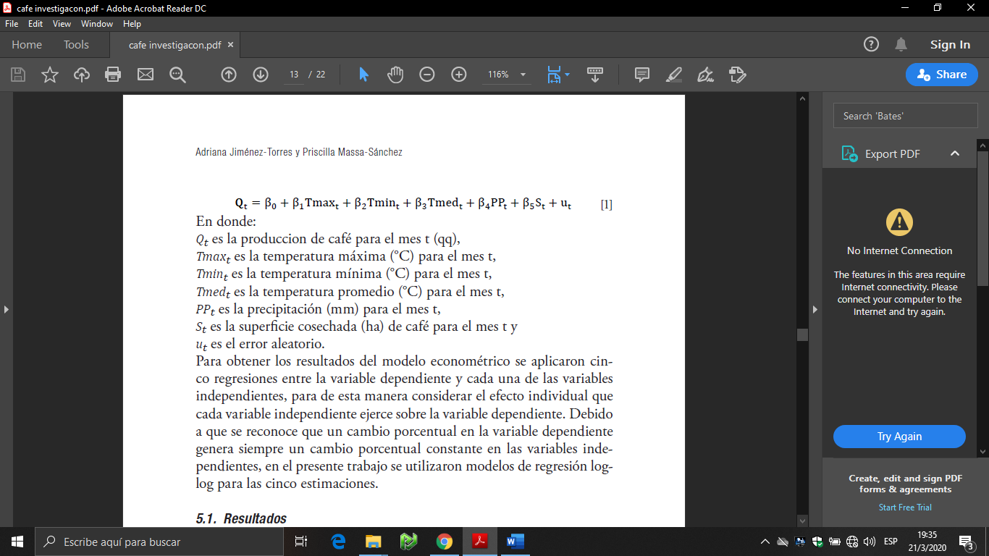

En donde:
Qt es la producción de café para el año t.
Tmaxt es la temperatura máxima (°C) para el año t,
Tmint es la temperatura mínima (°C) para el año t,
Tmedt es la temperatura promedio (°C) para el año t,
PPt es la precipitación (mm) para el año t,
St es la superficie cosechada (ha) de café para el mes t.
ut es el error aleatorio. (Ramírez et al., 2010).

Con la función de producción metodológicamente robusta, se puede proyectar la producción en los siguientes años considerando diferentes escenarios climáticos. La producción que muestra estos escenarios se compara con la producción que se obtendrían en caso de que no existiera cambio climático, que la temperatura y la precipitación se mantuvieran en sus niveles estables. Con ello se pueden obtener estimaciones de los posibles costos económicos que traería el cambio climático. (Fleischer, Lichtman y Mendelsohn, 2007).

Si bien la función de producción no toma por completo la adaptación o medidas de mitigación ante el cambio climático por parte de los caficultores, muestra resultados auténticos entre la relación de los rendimientos y condiciones climáticas, tiene el beneficio que, al basarse en variables observadas la relación que se estima es directa. (Fleischer, Lichtman y Mendelsohn, 2007).

Análisis de Resultados
Para realizar el modelo econométrico tomamos como base la investigación realizada por (Jiménes & Massa, 2015) en el cual se identifican las siguientes variables: como variable dependiente se tiene: Producción de café, medida en sacos de 60kg y las variables independientes son, Superficie Cosechada, medida en hectáreas; Temperatura (Máxima, Mínima y Media) medida en grados Celsius y Precipitación, medida milímetros de agua (mm).
Producción: Honduras es un país abundante en la producción de café: ocupa el quinto lugar a nivel mundial, es el mayor productor de América Central y el tercero de América Latina. Actualmente, el café representa el principal producto de exportación en el país. “Las variedades de café que se cultivan en el país, son: Típica, Borbon, Catuai, Caturra, Parainema y Lempira”. (ProHonduras, s.f.)

Superficie cosechada: cosecha es toda área o superficie de la cual se obtiene la producción de un determinado cultivo”. (Sistema integrado de estadística Agraria de Perú, 2012)
Las mejores zonas para cultivar el café se encuentran entre el trópico de cáncer y capricornio, área denominada “Cinturón del Café”. En esta área se encuentra Honduras, país que cultiva solamente una especie de café (arábico), debido a su clima tropical.

Temperatura: La temperatura atmosférica se refiere al nivel de calor que tiene el aire, en un lugar y momento determinado. La temperatura atmosférica depende de los rayos del sol que llegan a la tierra.

Temperatura máxima: Es la mayor temperatura del aire alcanzada en un lugar en un día (máxima diaria), en un mes (máxima mensual) o en un año (máxima anual).

Temperatura mínima: Se trata de la menor temperatura alcanzada en un lugar en un día, en un mes o en un año y también la mínima absoluta alcanzada en los registros de temperaturas de un lugar determinado. (INE, 2016)

Temperatura media: La temperatura media es obtenida a través de los promedios de las temperaturas máximas y mínimas.

En Honduras, el café que representa el 90% de la producción total, es producido en montañas con alturas que sobrepasan los 900 metros sobre el nivel del mar, con una temperatura promedio de 20 a 24 grados Celsius. (Fórum del Café, 2019)

Precipitación: “Se define precipitación a toda forma de humedad, que, originándose en las nubes, llega hasta la superficie terrestre. De acuerdo a esta definición, las lluvias, las granizadas, las garuas y las nevadas son formas distintas del mismo fenómeno de la precipitación.” (Hidrología para estudiantes de Ing. Civil, s.f.)

También es definido como cualquier forma de hidrometeoro que cae de la atmosfera y llega a la superficie terrestre. Este fenómeno incluye; lluvia, llovizna, nieve, aguanieve, y granizo. (INE, 2015)
En los últimos años se han presentado fluctuaciones con tendencias a la disminución. Las condiciones climatológicas relacionadas con bajos y erráticos períodos de precipitación pluvial han incidido en el comportamiento irregular en estos últimos años.

Lo antes mencionado se le atribuye al “Fenómeno el niño” que consiste en un patrón climático recurrente que implica cambios en la temperatura de las aguas en la parte central y oriental del Pacífico tropical. En períodos que van de tres a siete años, las aguas superficiales de una gran franja del Océano Pacífico tropical, se calientan o enfrían entre 1 ° C y 3 ° C, en comparación a la normal. (Istituto Nacional de Tecnología Agraria, s.f.)

Dicho esto, se procede a la estimación del modelo econométrico en busca de los resultados necesarios para realizar el análisis del impacto del cambio climático en la producción nacional de café

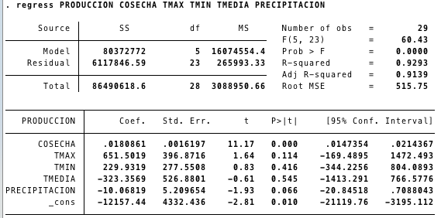

Se realiza una regresión múltiple para estimar los parámetros pertinentes para cada variable. Los resultados denotan una relación positiva por parte de la producción en relación con la superficie cosechada, la temperatura máxima y la temperatura mínima (ambas en grados centígrados), es decir; en cuanto aumenten estas variables independientes (COSECHA, TMAX y TMIN) en un punto porcentual se esperaría que la producción aumente en el número de sacos de 60 kilogramos que indique su coeficiente beta específico. (0.02, 651.5 y 229.9 respectivamente).

Además, los resultados expresan una relación negativa por parte de la producción para con la temperatura promedio anual y la precipitación, en otras palabras, se esperaría que la producción anual de café disminuyera en el número de sacos de 60 kilogramos (-323.35 y -10.06) por cada aumento de un punto porcentual en dichas variables independientes.

Sin embargo, aunque el R² del modelo es bastante alto, que indica que el modelo es explicado en torno a su media en un 92%, al analizar la significancia de dichas variables todo se reduce a que la única variable en conjunto a la constante que es significativa es la superficie cosechada, por lo tanto, es la única variable cuyo coeficiente o parámetro es totalmente verdadero.

Es por esto que se procede a realizar un análisis econométrico más exhaustivo de los resultados ofrecidos por dicho modelo, que consistirá en la detección de incumplimientos de los supuestos necesarios para determinar la insesgadez, eficiencia y consistencia de este.

Correlación de las variables
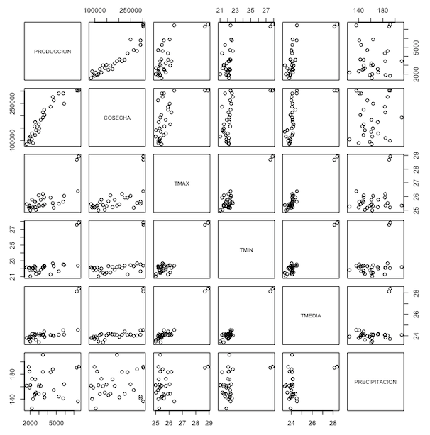
Fuente: Elaboración propia

Para comenzar se elabora un diagrama de correlación de las variables para ver de forma gráfica la relación entre una y otra. Para la variable independiente, que es el análisis primordial, a excepción de la precipitación la producción posee una fuerte correlación con la superficie cosechada y una correlación moderada con la temperatura máxima, mínima y promedio registradas anualmente, y los resultados matemáticos confirman este análisis visual:
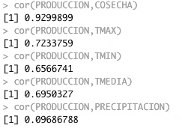

De esta manera se confirma la relación específica de las variables ingresadas en el modelo de regresión, exceptuando la variable precipitación, pero es demasiado pronto para determinar si se debe extraer la variable del modelo sin afectar la exogeneidad del mismo.

Prueba de normalidad
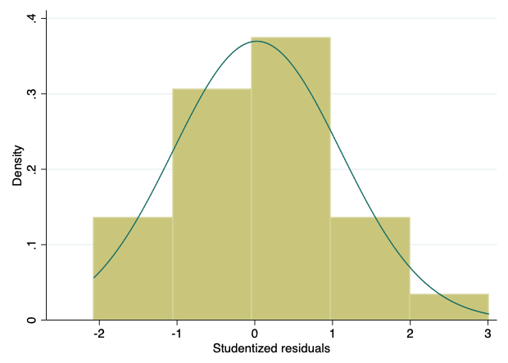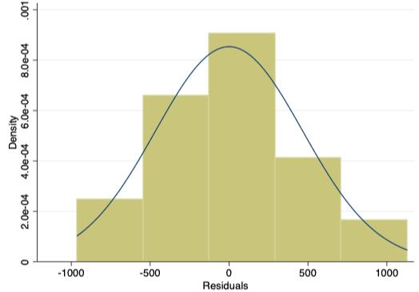
Primera prueba: Sesgo a la derecha Corrección logarítmica: Serie normalizada
Fuente: Elaboración propia

Al diagnosticar la normalidad de la base de datos, se verifica la existencia de un sesgo a la derecha para los residuos de la serie. Se procede a normalizar los datos aplicando logaritmos a cada variable para volverlas a una misma unidad de medida y de esta forma realizar un análisis más acertado.

Estacionariedad de las variables
Para establecer la estacionariedad o no estacionariedad de las variables se aplicó el test de Phillips-Perron a cada una de las variables ya normalizadas y poder detectar la posible existencia de raíz unitaria en las variables independientes y así, realizar el análisis de la serie de tiempo para probar la hipótesis nula de que la serie es integrada de orden 1.
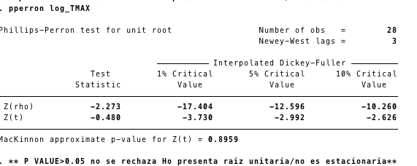
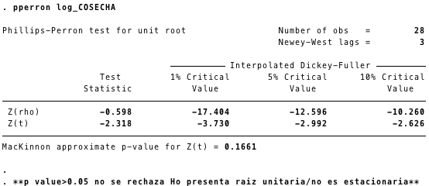

Test pperron superficie cosechada Test pperron temperatura máxima
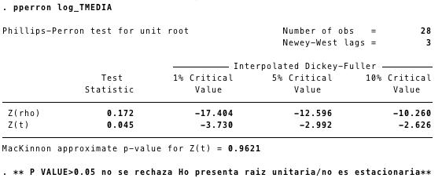
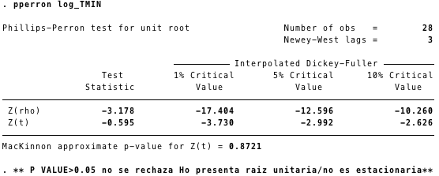
Test pperron temperatura mínima Test pperron temperatura promedio anual
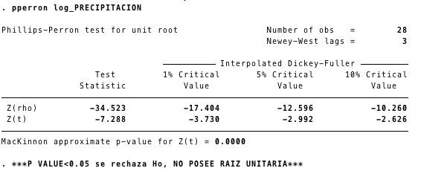
Test pperron precipitación anual

Una vez aplicado el test de Phillips-Perron se confirma la ya sospechosa existencia de raíz unitaria en las variables, de las cuales COSECHA, TMAX, TMIN y TMEDIA presentan no estacionariedad al aceptar la hipótesis nula de existencia de raíz unitaria debido a que su p-valor es mayor a 0.05 y solamente la variable PRECIPITACION está exenta de presentar no estacionariedad en su serie, con un nivel de confianza de 95%.

Se procedió a aplicar primeras diferencias para suavizar la serie y con ello eliminar la existencia de raíz unitaria en las variables. Sin embargo, aun después de aplicar primeras diferencias la variable superficie cosechada (COSECHA) continuaba presentando no estacionariedad por lo que se procedió a aplicar segundas diferencias a la serie.

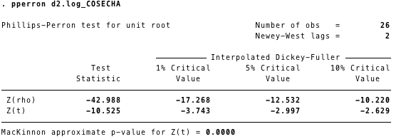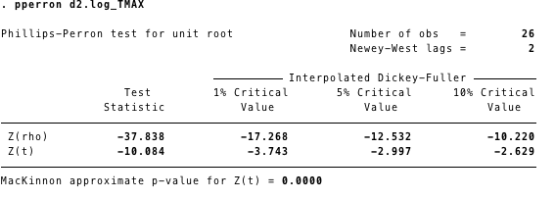

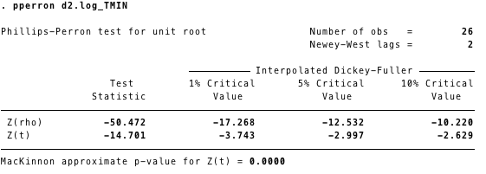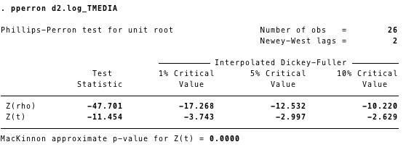

Mediante la aplicación de segundas diferencias se obtienen resultados de un p-valor menor al 5% en todas las variables, y de esta forma rechazando la hipótesis nula de existencia de raíz unitaria. Es decir, que se ha logrado suavizar la serie y con esto erradicar la raíz unitaria existente en cuatro de las cinco variables independientes, volviendo así, la serie totalmente estacionaria.

Homocedasticidad del modelo
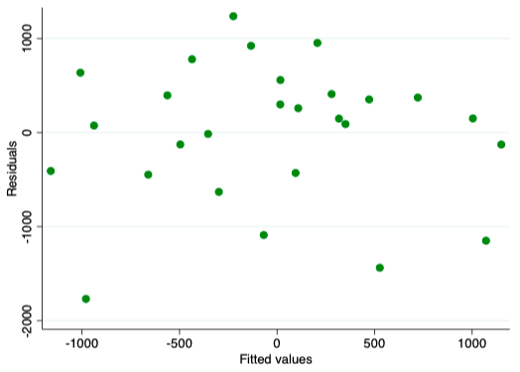
Fuente: elaboración propia

Al realizar una gráfica de los residuos versus los valores ajustados para analizar visualmente la homocedasticidad del modelo, a priori; parece que este posee residuos aleatorios y con estos una serie de varianzas constantes.
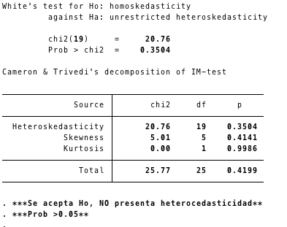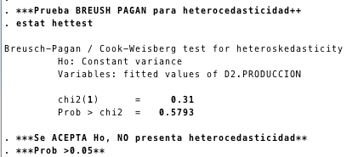
Test de White para heterocedasticidad Test de Breusch-Pagan para heterocedasticidad
Luego de aplicar el test de White y la prueba de Breusch-Pagan para determinar si el modelo presenta heterocedasticidad, se confirma lo que se apreciaba de forma visual anteriormente en el mapa residual; en ambas pruebas el valor estadístico es mayor que 5%, se acepta la hipótesis nula; es decir las varianzas son constantes, el modelo no presenta heterocedasticidad.

Autocorrelación
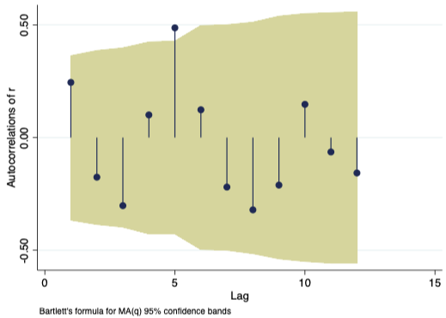
Autocorrelograma de r
Fuente: elaboración propia

De la misma forma que con los pasos anteriores para analizar la autocorrelación del modelo y así descartar la dependencia secuencial de las variables, en primera instancia se grafica un autocorrelograma el cual se encuentra dentro de la senda de expansión establecida y por el que se descartaría la existencia de autocorrelación.
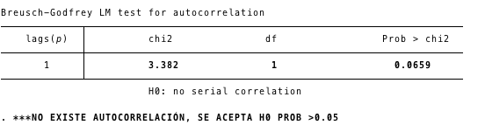

Test Breusch-Godfrey LM: para autocorrelación

Y es luego de aplicar el Test del multiplicador de LaGrange de Breusch-Godfrey que se confirma la ausencia de correlación serial en el modelo econométrico, siendo que el valor de probabilidad es mayor a 0.05 y de esta manera queda evidenciada que el modelo no presenta una dependencia serial.

Una vez corregido el modelo, se estiman los parámetros de nuevo para proceder con la indagación concluyente, que nos permita aseverar o refutar la afectación del cambio climático en la producción cafetalera del territorio hondureño.
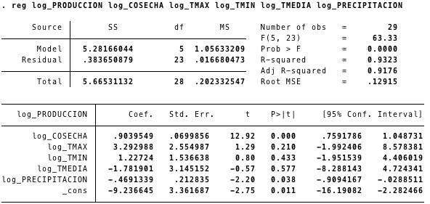

MCO corregido
En base a los resultados finales se confirma el impacto que genera el cambio climático en la producción nacional de café, afirmado mediante un R² que señala que el modelo explica la variabilidad de los datos de respuesta en torno a su media en un 93%. De forma directa, dos variables totalmente significativas como la superficie que se logre cosechar durante la post-temporada de siembra y el nivel de precipitación que presenta el territorio hondureño.

Los resultados explican que la superficie cosechada tiene una relación directa (positiva) con la producción nacional de café, por cada hectárea que se logre conservar durante el período de siembra y se proceda al momento de cosecha la producción anual de café aumentará en 0.90 sacos de 60 kilogramos, con un intervalo de confianza de 95%.

Por su lado, la precipitación pluvial presenta una relación negativa para con la producción de café; es decir, que por cada mm. de agua que aumente la precipitación promedio anual la producción nacional de café disminuirá en 0.47 sacos de 60 kilogramos, a un nivel de error del 5%. Esto entendido principalmente por el fenómeno de “El niño” que genera un patrón climático que implica cambios en la temperatura de las aguas que conforman las lluvias y la recurrencia de esta, y que generalmente afectan la plantación de dicho grano de forma adversa.

En cuanto a las diferentes temperaturas añadidas como variables al modelo (máxima, mínima y promedio anual) se cohíbe de realizar un análisis individual debido a la no significancia de estas en el modelo; adjudicada principalmente a la selección debida de los productores quienes eligen generalmente gracias a su experiencia de forma correcta la región en se realizará el cultivo, es decir; un lugar donde la temperatura sea apta para el proceso de siembra y cosecha del grano. Es por esto que, aunque la significancia de las variables no sea la esperada, no se extrae a estas del modelo para no caer en problemas de endogeneidad.

En base a esto, se identifica que el cambio climático afecta a la producción nacional del café principalmente mediante la extensión total que logre ser cosechada y el nivel de precipitación que experimente el territorio hondureño, cuya variabilidad, exceso o escasez determinaría un aumento o descenso significativo de la producción anual del grano en Honduras.

Conclusiones

General
Dado los resultados obtenidos, se concluye que el cambio climático ha generado un impacto en la producción anual de café en Honduras en el período 1990-2018. Esto influenciado principalmente por el total de hectáreas que se ha logrado cosechar de forma correcta y el nivel de precipitación media anual que el territorio hondureño ha experimentado durante este ciclo, cuya variabilidad considerable se ha traducido en modificaciones al alza y a la baja en la producción nacional del grano.

Específicas
En Honduras, la producción de café ha ido en aumento, pero en ciertos años se ha visto afectada negativamente por factores climatológicos, tales como el huracán Mitch en 1998, la depresión tropical en el 2008, sequías en los últimos años y también por plagas que afectaron la cosecha de café a mediados del 2013, provocando numerosas pérdidas en el sector agrícola.

Se infiere que el café es uno de los bienes primarios más vulnerables a los cambios bruscos en el clima, un aumento en las lluvias o la falta de estas, pueden afectar negativamente la producción del café, disminuyendo la calidad del grano, reduciendo el área de cultivo o agravando plagas, como la broca o roya del café. Del modelo econométrico realizado se estima que por cada mm. de agua que aumente la precipitación promedio anual, la producción de café caerá en 0.90 sacos de 60 kilogramos.

En cuanto a los impactos del cambio climático en el futuro proyectando las variables climáticas, según el estudio del IPCC, si la temperatura y la precipitación siguen aumentando, para el año 2050, provocarán pérdidas económicas en los productores de café, ya que se podría reducir el área de cultivo entre el 38% y 89%. Así mismo las proyecciones de la Organización Meteorológica mundial, indican que para el año 2100, la temperatura podría aumentar entre 2 a 5 grados Celsius, afectando la cosecha del café y dejando grandes pérdidas en el sector agropecuario.

Bibliografía

Banco Mundial (2008) Aspectos del cambio climático en la agricultura. Honduras

Calvo-Solano, Oscar; Quesada-Hernández, Luis; Hidalgo, Hugo; Gotlieb, Yosef (2018) Impactos de la sequias en el sector agropecuario del Corredor Seco Centroamericano. Agronomía Mesoamericana, vol. 29, num.3 Recuperado https://www.scielo.sa.cr/scielo.php?script=sci_arttext&pid=S1659-13212018000300695

Edwin Castellanos (2018). Participación Científica de la Academia en el Tema de Cambio Climático en Centroamérica.

Fleischer, A., I. Lichtman y R. Mendelsohn (2007). Climate Change, Irrigation, and Israeli Agriculture: ¿Will Warming Be Harmful? World Bank, Policy Research Working Paper, N° 4135.

Forum del Café. (2019). Honduras: Origen Café. Obtenido de https://static1.squarespace.com/static/5c88fb9ab2cf792069ddcb46/t/5df7b165ff23cf1f35877955/1576513947834/Elcaf%C3%A9deHonduras.pdf

Gonzales de Miguel, C. (2007). Producción de Café En Honduras: Modelado de las Relaciones Cafeto-Arbolado. Universidad Politécnica De Madrid.

Grupo Intergubernamental de Expertos sobre el Cambio Climático (IPCC) s.f. Recuperado de https://www.ipcc.ch/

Harmeling, Sven (2007), Global Climate Risk Index 2008. Weather-related loss events and their impacts on countries in 2006 and in long-term comparison, Berlin: Germanwatch, 36 págs.

INE. (2015). Obtenido de https://www.ine.gob.hn/V3/imag-doc/2019/07/Precipitacion-Pluvial-INE-2011-2015.pdf

INE. (2016). Obtenido de https://www.ine.gob.hn/V3/imag-doc/2019/07/Boletin-de-Temperatura-Atmosferica-2012-2016.pdf

Instituto Hondureño de Café (IHCAFE). Recuperado de https://www.ihcafe.hn/regiones-cafetaleras/

Instituto Nacional de Tecnología Agraria. (s.f.). Obtenido de http://climayagua.inta.gob.ar/que_es_el_fenomeno_el_ni%C3%B1o

Jiménez-Torres, Adriana; Massa-Sánchez, Priscila (2015) Producción de café y variables climáticas: El caso de Espíndola, Ecuador. Economía, vol. XL, núm. 40, pp.117-137. Recuperado https://www.redalyc.org/pdf/1956/195648804006.pdf

Mendelsohn, R., W. Nordhaus y D. Shaw (1994). The Impact of Global Warming on Agriculture: A Ricardian Analysis, American Economic Review, 84:753-771.

Michon Scott (2015). Café y clima. Recuperado de www.climate.gov

Moran, W. C. (s.f.). Hidrología para estudiantes de Ing. Civil. En W. Moran. Lima, Perú. Obtenido de http://repositorio.pucp.edu.pe/index/bitstream/handle/123456789/28689/hidrologia_cap02.pdf?sequence=8&isAllowed=y

Ordaz, Juan; Ramírez, Diana; Mora, Jorge; Acosta, Alicia; Serna, Braulio. (2010) Honduras Efectos del Cambio Climático sobre la Agricultura. CEPAL pp. 21-23

ProHonduras. (s.f.). prohonduras. Obtenido de http://www.prohonduras.hn/images/mosaicoexport/cafe.pdf

Ramírez, Diana, Ordaz, Juan, y Mora, Jorge. (2010). Istmo Centroamericano: Efectos del Cambio Climático sobre la Agricultura. Disponible (online): http://infoagro.net/programas/ambiente/pages/adaptacion/documentos/ 2.pdf

Sampieri, R.H., Collado, C.F., y Lucio, P.B. (2014) Metodología de la investigación. (6ª. ed.) México D.F.: McGraw-Hill.

Sistema integrado de estadística Agraria de Perú. (2012). Lineamientos Metodológicos "Estadística Agrícola". Obtenido de http://siea.minagri.gob.pe/siea/sites/default/files/ii_estad%C3%ADstica_agricola.pdf

Unión Internacional para la Conservación de la Naturaleza (UICN). Recuperado de https://www.iucn.org/es/regiones/am%C3%A9rica-del-sur/nuestro trabajo/pol%C3%ADticas-de-biodiversidad/lista-roja-de-uicn

United Nations Office for the Coordination of Humanitarian Affairs (UNOCHA,2008) Central Recuperado de https://www.unocha.org/

